«Лакомка» кондитерлік және аспаздық шеберлік үйірмесі

Үйірме жетекшісі: Камарова Салима Аталыковна

Үйірменің мақсаты: Білім алушылардың бойында тағам дайындау мен кондитерлік істің қыр-сырын дамыту, эстетикалық талғамды қалыптастыру және заманауи десерттер мен тәтті өнімдерді дайындаудың, безендірудің инновациялық әдістерін іс жүзінде меңгерту арқылы шығармашыл, бәсекеге қабілетті мамандарды тәрбиелеу.

Үйірменің міндеттері:
- Кәсіби дағдыларды арттыру: Студенттерге ұннан жасалатын кондитерлік, нан-тоқаш өнімдері мен күрделі десерттерді дайындаудың технологиялық үдерістерін меңгерту;
- Шығармашылықты дамыту: Өнімдерді безендіруде заманауи дизайн бағыттарын, түстер үйлесімділігін (колористика) және креативті тәсілдерді қолдануға баулу;
- Рецептурамен жұмыс: Тағам мен тәттілердің калькуляциялық және технологиялық карталарын сауатты құруды, шикізат сапасын бағалауды үйрету;
- Шеберлік сыныптарын ұйымдастыру: Тәжірибелі шеф-аспаздар мен кондитерлердің қатысуымен мастер-кластар өткізу, студенттерді кәсіби көрмелер мен WorldSkills байқауларына дайындау.
Негізгі жұмыс бағыттары:
- Заманауи кондитерлік өнер – Мусстық және классикалық торттар, пирожныйлар, капкейктер, макарон десерттері мен тақырыптық тәттілерді әзірлеу.
- Ұлттық және еуропалық пісірмелер – Нан-тоқаш өнімдері, круассандар, кекстер, ұлттық тәтті тағамдар мен қабатты қамырдан жасалатын бұйымдар.
- Фуд-дизайн және безендіру – Шоколадпен, кремдермен, жеміс-жидектермен жұмыс істеу техникасы, десерттерді заманауи үлгіде ұсыну (Plating).
- Санитария және тамақ қауіпсіздігі – Өндірістік зертханада жұмыс істеу барысында санитариялық-гигиеналық талаптар мен қауіпсіздік техникасын қатаң сақтау.
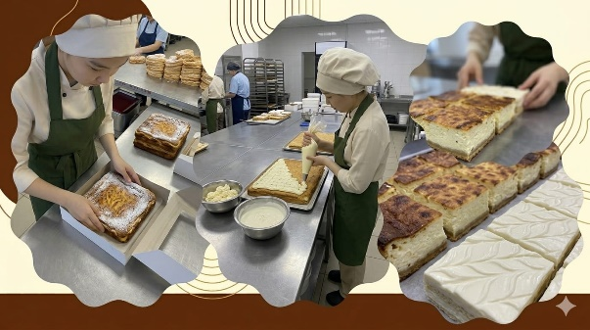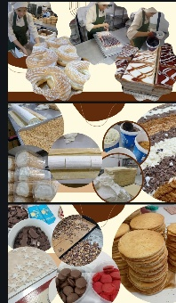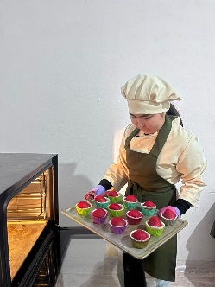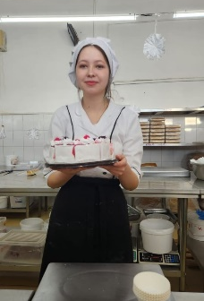

Күтілетін нәтижелер: Үйірме жұмысының нәтижесінде студенттер келесідей кәсіби құзыреттіліктерді иеленеді:
- Кез келген күрделіліктегі кондитерлік өнімдер мен десерттерді технологиялық картаға сай дербес әзірлей алады;
- Арнайы кәсіби құрал-жабдықтармен, инвентарлармен және заманауи безендіру материалдарымен жұмыс істеуді еркін меңгереді;
- Эстетикалық талғамы жоғары, тағамның дәмі мен сыртқы көрінісін үйлестіре білетін кәсіби деңгейге көтеріледі;
- Колледж деңгейіндегі көрмелерді, жәрмеңкелер мен шығармашылық байқауларды ұйымдастыруға белсенді қатысып, жүлделі орындарға ие болады.
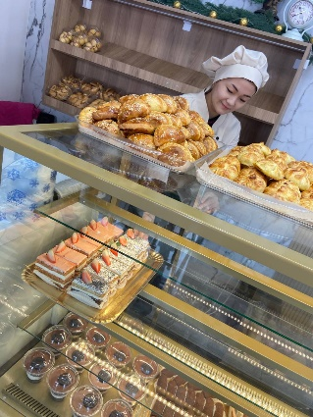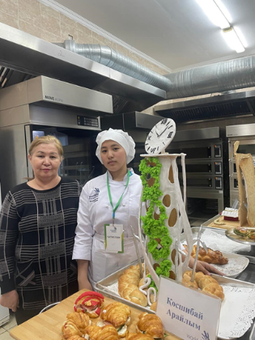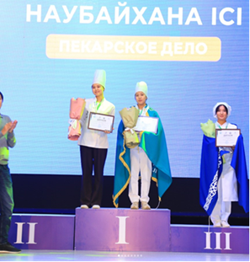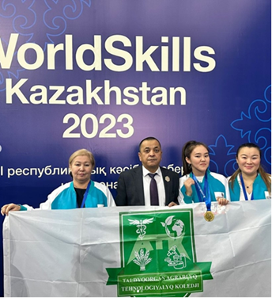

Қорытынды. «Лакомка» үйірмесі – бұл дәмді тағамдар мен нәзік кондитерлік өнердің сиқыры ашылатын ерекше шығармашылық алаң. Үйірме қызметі студенттердің бойында кәсіби маманға қажетті ұқыптылықты, төзімділікті және креативті ойлауды қалыптастырады. Осы жерде шыңдалған жас технологтар мен аспаз-кондитерлер болашақта тамақ өнеркәсібі мен мейрамхана бизнесі саласында жоғары сұранысқа ие болып, өздерінің жеке брендтерін қалыптастыруға мүмкіндік алады.
Ақпарат уақыты: Үйірменің жұмыс жоспары, тәжірибелік сабақтар кестесі және мүшелікке қабылдау шарттары туралы толық мәліметті Кондитерлік өндіріс зертханасынан біле аласыздар. Өз талантыңыз бен қиялыңызды бізбен бірге тәтті өнерге айналдырыңыз!
Қатысушлар тізімі:
1. Садуакасова Жулдыз
2. Копбаева Жадыра
3. Нурсултанова Салтанат
4. Мағзум Эльнара
5. Төлендібай Гүлбану
6. Балтабекова Айя
7. Ибрагимова Асем
8. Жакупжанова Мадина
9. Досанова Гулдари
10. Оразбекова Гулжан
11. Орманбекова Асель
12. Қозыбай Айгерим
13. Досбай Нурасыл
14. Алипова Томирис
15. Кабиев Ернур
16. Каримов Бекхан
17. Төлеу Абзал

